NUMERO DE PROCESO FGN-NC-MC-00XX-2025
ANEXO TÉCNICO
ESPECIFICACIONES TÉCNICAS
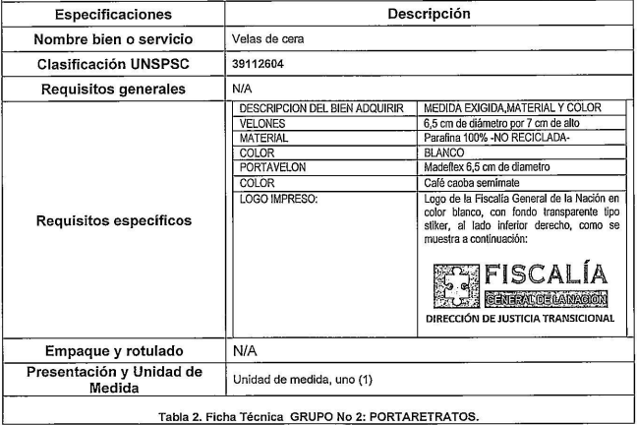
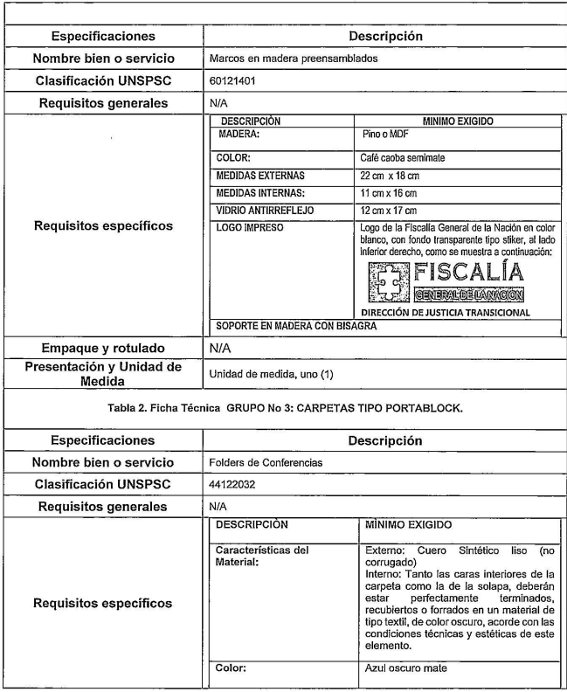
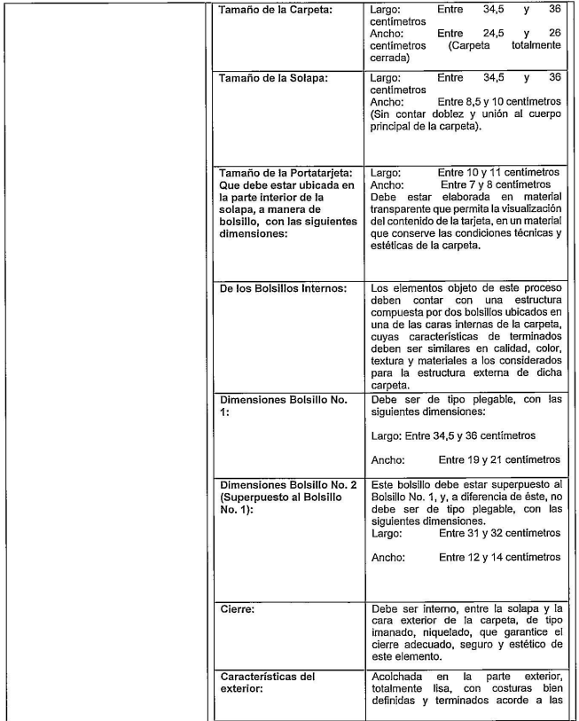
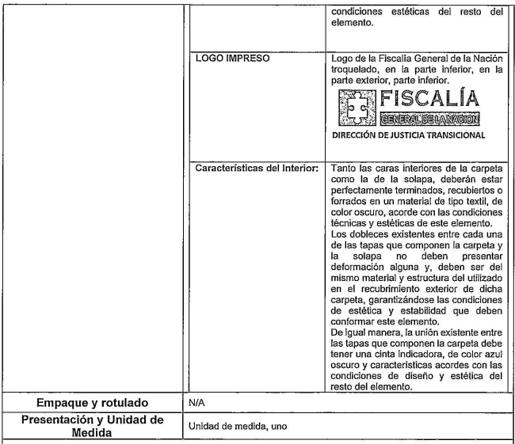

Nombre del proponente:
Nit:

Firma del representante legal y cédula de ciudadanía:

